MKK STARÁ TURÁ
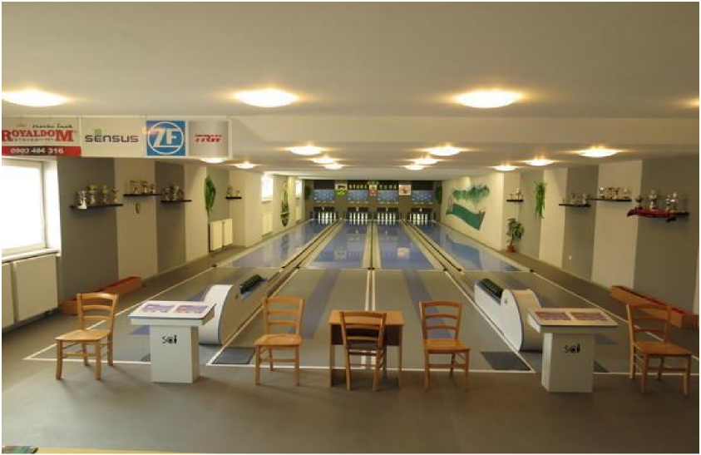
POZVÁNKA
na XIV. ročník turnaja jednotlivcov
TURANCUP
Usporiadateľ: Mestský kolkársky klub Stará Turá
Miesto: Kolkáreň MKK Stará Turá (štvordráhová) Športová 503
916 01 Stará Turá
Termín: 24.6.2022 –10.07.2022
Hrací čas: po-pi 16:00-17:00, 17:00-18:00, 18:00-19:00,
19:00-20:00, 20:00-21:00
so-ne 10:00-11:00, 11:00-12:00, 12:00-13:00, 13:00-14:00, 14:00-15:00, 15:00-16:00, 16:00-17:00, 17:00-18:00, 18:00-19:00, 19:00-20:00, 20:00-21:00

Obsadenia a výsledky turnaja budú priebežne aktualizované na https://www.mkkstaratura.sk/turnaje/turancup-2022/

Prihlášky: Prihlasovať sa môžete online tu https://mkware.eu/prihlaska/turnaj_prihlaska.php?id_turnaj=177
V prípade problémov kontaktujte Romana Minarecha E-mail: minarech@gmail.com
Mobil: +421908725124
Disciplína: 120 Hz muži, ženy, dorastenci + dorastenky (spoločná kategória) a neregistrovaní
Podmienky: Hrá sa podľa platných pravidiel SKoZ
Štartovné: 120 Hz – 7 eur (každý hráč môže štartovať ľubovoľný počet krát, do výsledku turnaja sa započítava najlepší výsledok)
Ceny: Vyhodnotení budú 3 najlepší v každej kategórii a to nasledovne:
Muži: 1. miesto 150 €
- miesto 110 €
- miesto 70 €
Ženy: 1. miesto 120 €
- miesto 80 €
- miesto 50 €
Dorast a neregistrovaní hráči budú odmenení pohármi.
Tešíme sa na Vašu účasť!

